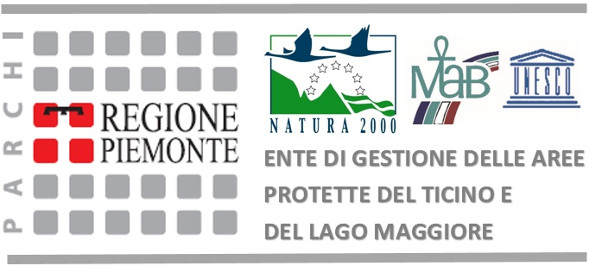

AVVISO ALL’UTENZA

Comunichiamo che in data 07 Marzo 2018 è stato attivato il nuovo numero di telefono dell’Ente Parco 011 4320011 con contestuale disattivazione dei numeri precedenti ad eccezione della sede di Mercurago di Arona che temporaneamente continuerà ad avere il n. 0322/240239 sino a nuova comunicazione.

Cameri, 12.03.2018
IL DIRETTORE
dott. Benedetto Franchina

